引用链接：官方商品页

译文（日译中）

【ANGEL PHILIA】NEMU
- 年份：2015
- 分类：通常是整个娃娃
- 官方页面公开日：2015-03-19
- 销售价格：¥45,100
- 库存状态：售罄
- 原始标题：【ANGEL PHILIA】NEMU★売切れ★

图片
- 01.jpg (01.jpg) ｜ 图片来源：官方侧面图片d_nemu_001.jpg
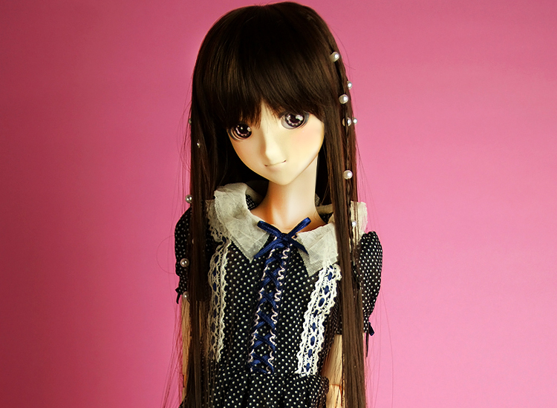
- 02.jpg (02.jpg) ｜ 图片来源：官方侧面图片d_nemu_001-02.jpg
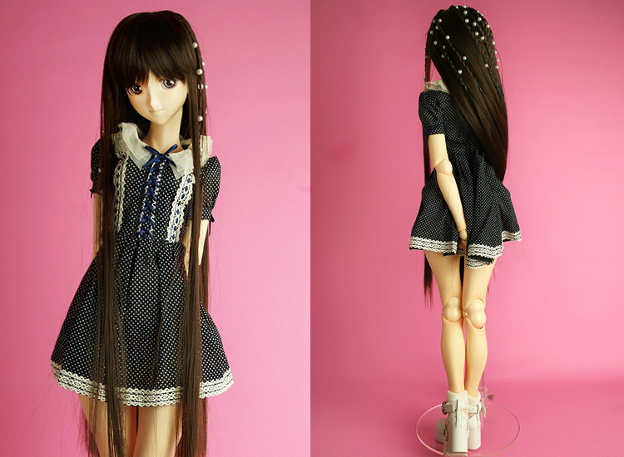
- 03.jpg (03.jpg) ｜ 图片来源：官方侧面图片d_nemu_001-03.jpg
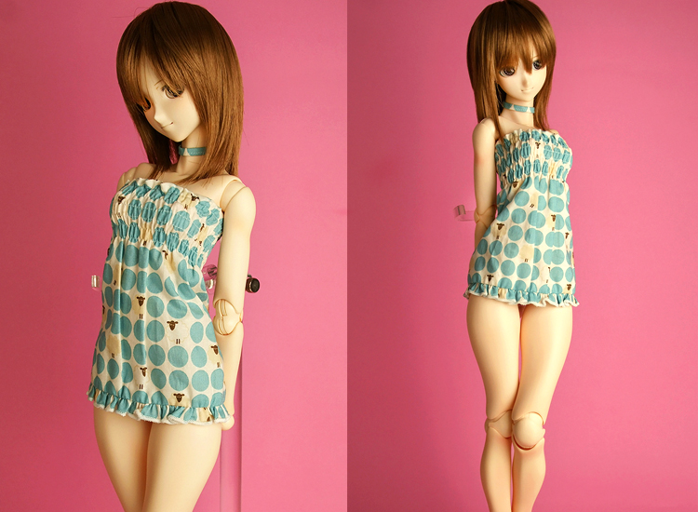
- 04.jpg (04.jpg) ｜ 图片来源：官方侧面图片d_nemu_001-04.jpg
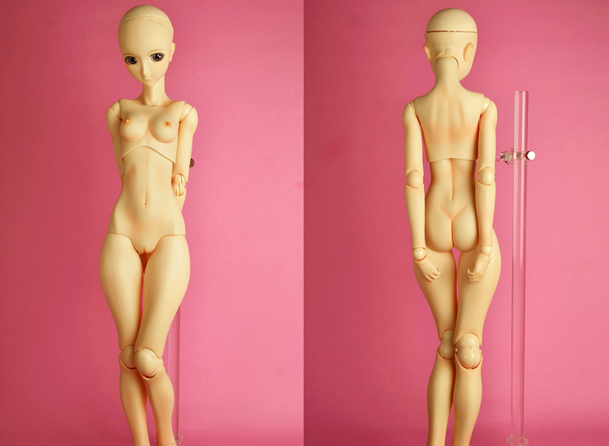

商品页面正文
标题：【ANGEL PHILIA】NEMU
官方页面公开日：2015-03-19
销售价格：¥45,100
库存状态：售罄
Angelphilianem
ANGEL PHILIAでは珍しい？お目目パッチリな可愛いキャラクター顔のオンナノコです。身長は48cmに、ボディはスタンダード尺寸のパーツ構成となりますので、どんな衣装でもバッチリ！いろいろなコーディネイトがのデートが楽しめそうです。
楽しめるオンナオコです。非アナタの手でプロデュースしてみてくださいね！
商品詳細
■商品形态：已上色成品
■尺寸：全高约48cm
■商品仕様
・头部部：オリジナル入眼式ヘッド Type-G、已化妆
・アイ ：原创娃用眼珠 グレー 16mm
・ボディ：上身 / Type-F、下身 / Type-C、大腿・小腿 / Type-C、腕 / オビツ50
・足：普通类型（マグネット入り）※丸鉄板ベース附带
・手：握拳手・张开手（オビツ50仕様）
・内部骨架：オビツ48仕様
・成型色：白肌（外装パーツは已上色）
■材质
・外皮ボディ及びヘッド / PVC（软胶制）
・内部骨架 / ABS、POM
・ドールアイ / 亚克力制アクリル樹脂
■头部部：原型製作：吉沢 光正（REFRECT)
■制造协力：オビツ製作所
■取扱上のご注意
※この商品にはウィッグ・衣装及びアクセサリー等は不附带。
※50cmドール用の衣装及びアクセサリー類で一部互換性のないものがございますのでご注意ください。
注：照片为搭配参考例。
注：照片为样品，实际商品可能略有差异。
注：不提供海外发货。

原文（日文）

【ANGEL PHILIA】NEMU
- 年：2015
- 分類：通常整娃
- 公式ページ公開日：2015-03-19
- 販売価格：¥45,100
- 在庫状態：売り切れ
- 原始タイトル：【ANGEL PHILIA】NEMU★売切れ★

画像
- 01.jpg (01.jpg) ｜ 画像出典：官方图片 d_nemu_001.jpg

- 02.jpg (02.jpg) ｜ 画像出典：官方图片 d_nemu_001-02.jpg

- 03.jpg (03.jpg) ｜ 画像出典：官方图片 d_nemu_001-03.jpg

- 04.jpg (04.jpg) ｜ 画像出典：官方图片 d_nemu_001-04.jpg


商品ページ本文
タイトル：【ANGEL PHILIA】NEMU
公式ページ公開日：2015-03-19
販売価格：¥45,100
在庫状態：売り切れ
エンジェルフィリア ネム
ANGEL PHILIAでは珍しい？お目目パッチリな可愛いキャラクター顔のオンナノコです。身長は48cmに、ボディはスタンダードサイズのパーツ構成となりますので、どんな衣装でもバッチリ！いろいろなコーディネイトがのデートが楽しめそうです。
楽しめるオンナオコです。非アナタの手でプロデュースしてみてくださいね！
商品詳細
■商品形態：彩色済み完成品
■サイズ：全高約48cm
■商品仕様
・ヘッド：オリジナル入れ目式ヘッド Type-G、メイク済み
・アイ ：オリジナルドールアイ グレー 16mm
・ボディ：上胴 / Type-F、下胴 / Type-C、フトモモ・スネ / Type-C、腕 / オビツ50
・足：ノーマルタイプ（マグネット入り）※丸鉄板ベース付属
・手：握り手・開き手（オビツ50仕様）
・インナーフレーム：オビツ48仕様
・成型色：ホワイティ（外装パーツは彩色済み）
■材質
・外皮ボディ及びヘッド / PVC（ソフトビニール製）
・内部フレーム / ABS、POM
・ドールアイ / アクリル製アクリル樹脂
■ヘッド原型製作：吉沢 光正（REFRECT)
■製造協力：オビツ製作所
■取扱上のご注意
※この商品にはウィッグ・衣装及びアクセサリー等は付属しません。
※50cmドール用の衣装及びアクセサリー類で一部互換性のないものがございますのでご注意ください。
※写真はコーディネイト参考例になります。
※写真はサンプルです。実際の商品とは多少異なる場合があります。
※海外への発送は行っておりません。（Overseas shipping is not available.）

外部补充资料
<!-- external-source:tieba-vmf50-status -->

来源：百度贴吧《VMF50的现状》
- 引用链接：百度贴吧资料
- 匹配说明：贴吧 VMF50 现状贴将 NEMU 列为 ANGEL PHILIA 原创娃。
#### 原文摘录
- 由于YAMATO于2013年3月的突然倒闭，VMF50这个娃娃系列也变成了历史。但是VMF50并没有因此而消亡而是由2种不同的姿态从新复活了。
- VMF50由新成立的アルカディア社所接手变成了现在的ANGEL PHILIA（简称AP），和成人风格浓厚的REAL ART PROJECT（简称RAP)。
- 该贴列出 ANGEL PHILIA 原创娃：MAYA、LIZA、MONA、MISA、LENA、NEMU、CHICA、MERU、AKI，并列出 Real Art Project 原创娃 Pink Drops #1 起的记录。
#### 中文整理
- 该贴把 YAMATO 倒闭后的 VMF50 脉络整理为两支：Arcadia/Angel Philia 与 Real Art Project/Pink Drops。此信息为贴吧用户整理，作为外部参考，不替代官方商品页。
#### 外部图片
- 未解析到可下载图片。

